# Diário de Bordo - GymOps

## Início do Projeto

### 22/10/2024

* **Definição do tema**: Desenvolvimento de um **sistema de gerenciamento de academia** para otimizar operações como gestão de alunos, horários, pagamentos e matrículas.

### 23/10/2024

* **Escolha da tecnologia**: O sistema será uma **aplicação desktop** usando **Electron e React**, garantindo compatibilidade com **Windows, MacOS e Linux**.

### 03/11/2024

* **Confirmação da abordagem desktop** e possibilidade de **integração de um chatbot**.
* **Primeira reunião do Projeto Integrado**.

**1º reunião de projeto integrado (03/11/2024)**

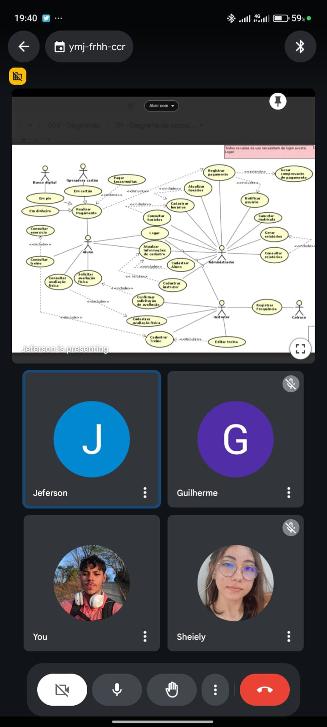

## Estruturação do Projeto

### **05/11/2024**

* **Definição da primeira entrega**:
  + Documentação de todas as decisões.
  + Registro no GitHub.
  + Definição de datas e tecnologias.

### **08/11/2024**

* **Primeira apresentação na disciplina**:
  + Escopo inicial.
  + Cronograma preliminar.
  + Tecnologias a serem utilizadas.
* Segunda reunião do projeto(08/11/2024)

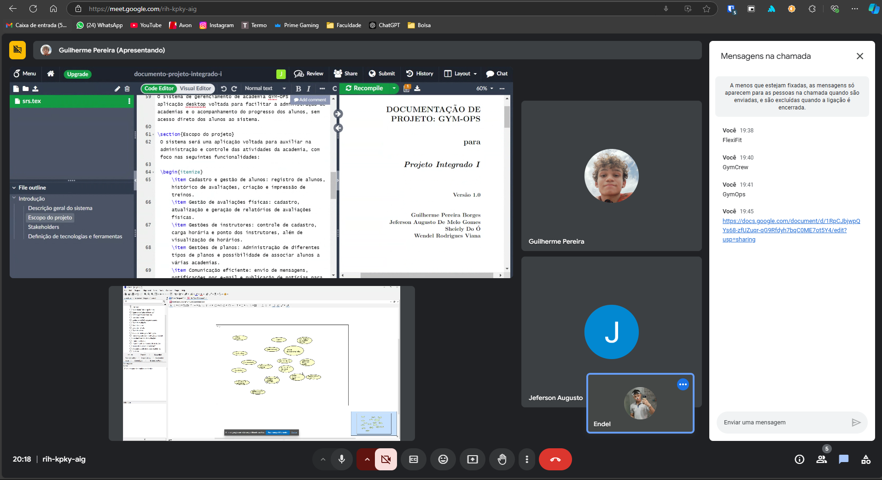

## Prototipação e Planejamento

### **09/11/2024**

* **Designação da criação do protótipo de baixa fidelidade**.

### **10/11/2024**

* **Início do protótipo da tela de gerenciamento de instrutores no Figma**.

### **12/11/2024**

### **Decisões estratégicas**:

* + **Metodologia**: A equipe adotou um **Scrum modificado** com sprints semanais.
  + **Ferramentas**:
    - **Google Drive e Git** para organização e versionamento.
    - **Notion** para cronograma e comunicação.

### **14/11/2024**

* **Definição da arquitetura do sistema**:
  + **MVC** como padrão arquitetural.
  + **Node.js, PostgreSQL e Docker** como tecnologias principais.

### **16/11/2024**

* **Reunião de alinhamento** com Iran:
  + **Sheily**: Diagrama **ER**.
  + **Augusto e Wendel**: Prototipação.
  + **Guilherme**: Documento de **requisitos**.

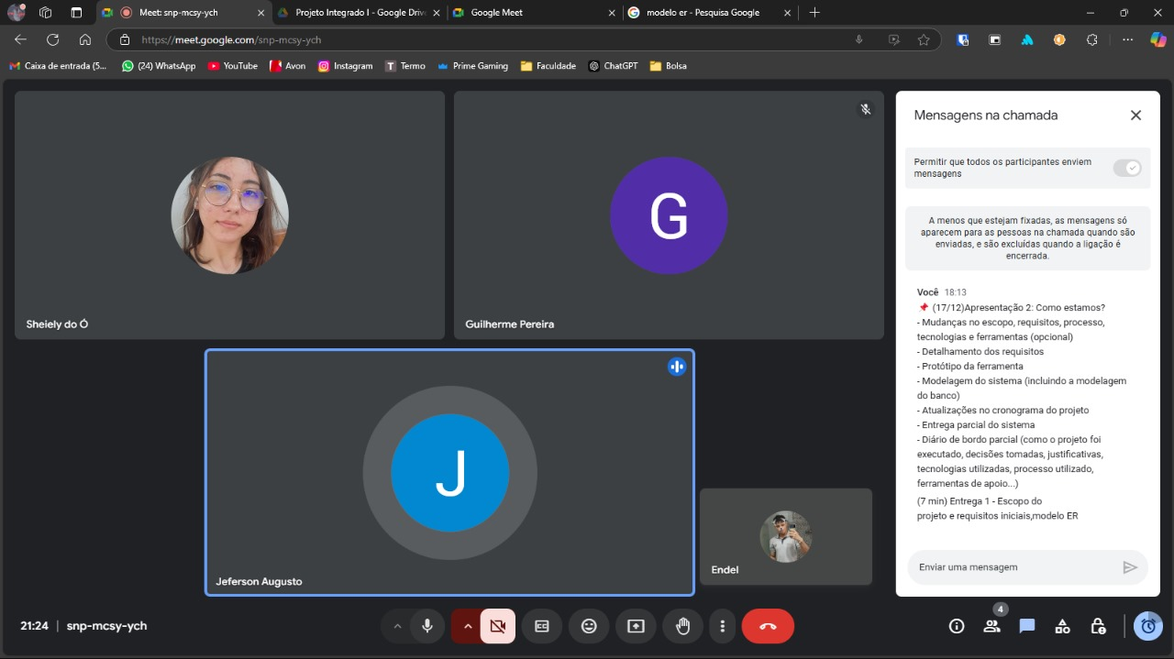

### 17/11/2024

### Reuniao de prototipação, primeiro prototipo da tela inicial

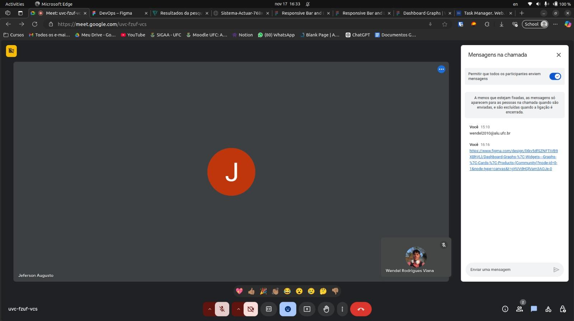

## Desenvolvimento Inicial

### **22/11/2024**

* Componentização do protótipo.
* Criação das telas de listagem de alunos e instrutores.

### **23/11/2024**

* **Reunião**:
  + **Revisão do protótipo e requisitos**.
  + **Definição de funções e papéis**:
    - **Requisitos**: Guilherme.
    - **Prototipação**: Guilherme, Endel, Augusto.
    - **Modelagem do sistema**: Sheily, Augusto.
    - **Backend**: Sheily, Augusto.
    - **Frontend**: Guilherme, Endel.

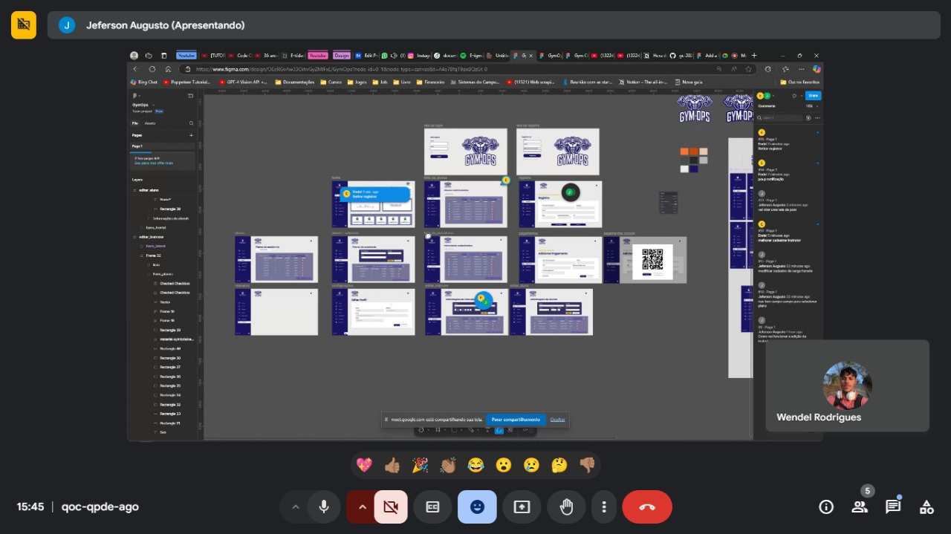

## Validações e Ajustes

### **25/11/2024**

* Discussão sobre **reunião com Jefferson**.
* Revisão do **protótipo** e criação do módulo de **administradores**.
* Discussão sobre a implementação da **aba de e-mails**.

### **29/11/2024**

* **Validação dos protótipos** com **stakeholders**.

### **30/11/2024**

* **Discussão sobre melhorias** no sistema, incluindo:
  + **Ponto do instrutor**.
  + **Mudanças na gestão de treinos**.

## Desenvolvimento da Aplicação

### **04/12/2024**

### **Início do desenvolvimento da API e do front-end**, baseados no protótipo.

### **09/12/2024**

* **Ajustes no diagrama ER**.
* **Criação do cronograma no Excel**.

### **10/12/2024**

* Definição da **estrutura da apresentação final**:
  + **Mudanças desde a última apresentação**.
  + **Demonstração do código**.
  + **Protótipo detalhado**.
* Decisão de **incluir CPF do instrutor** para **validação de usuários**.
* **Tornando opcionais alguns campos da avaliação**, exceto os essenciais (IDs, data, altura, peso, etc.).

### **12/12/2024**

* **Discussão sobre armazenamento de imagens**:
  + Decisão de **armazenar URLs no banco**, em vez das imagens diretamente.
* **Primeira entrega validada na disciplina de Fundamentos de Banco de Dados**.

### **14/12/2024**

* **Login implementado com sucesso**.
* **Implementação de CRUDs** para alunos e planos.
* **Início da criação do Swagger** para documentar a API.
* **Alteração no cadastro de usuários**:
  + **Removido campo de telefone**.
  + **Adicionado CPF como campo obrigatório**.
* Definição da **próxima entrega**:
  + **Login, cadastro, planos e gestão de alunos**.
* Discussão sobre **criação de instrutores** para entregas futuras.

### **15/12/2024**

* **Finalização das alterações no envio de mensagens**.
* **Conclusão do módulo de planos**.
* **Planejamento das próximas tarefas**:
* **Alteração na tabela de planos** para incluir duração e observações de saúde.

## Últimos Ajustes e Melhorias

### **21/01/2025**

* **Tarefas pendentes**:
  + Implementação da **tela "Esqueci minha senha"**.
  + **Separação dos layouts** de administrador e instrutor.
  + **Confirmação de senha no cadastro**.
  + **Paginação e filtros melhorados**.
  + **Correção nos botões dos modais**.
  + **Melhoria na visualização das mensagens de e-mail**.
  + **Alteração da linguagem visual dos filtros de pagamento**.
  + **Melhoria na integração com catracas**.

### **04/02/2025**

* **Decisões tomadas**:
  + **Removida a exclusão direta de alunos e instrutores**.
  + **Adicionado filtro no dashboard**.
  + **Correção de bugs nos botões dos modais**.

### **13/02/2025**

* **Reunião de refatoração** do **cronograma**.
* **Reorganização das tarefas e últimas entregas**.

### **19/02/2025**

* **Planejamento da apresentação final**:
  + **10 min de apresentação**.
  + **Visão geral do projeto**.
  + **Stakeholders e ferramentas utilizadas**.
  + **Artefatos entregues** (documentos, diagramas, diário de bordo).
  + **Demonstração da aplicação e do código**.
  + **Avaliação de usuários**.